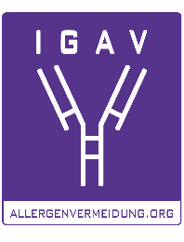
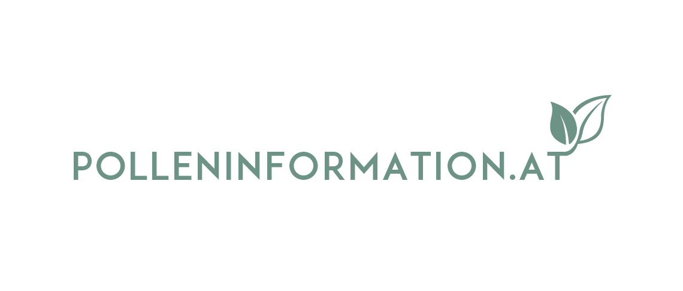

Dr. Markus Berger
Leiter des Österreichischen Polleninformationsdienstes

Österreichweite Polleninformation seit rund 50 Jahren

Der Österreichische Polleninformationsdienst (ÖPID) ist seit knapp fünf Jahrzehnten die zentrale Einrichtung für Erfassung, Analyse und Kommunikation der Pollenbelastung. Die Informationen sind wissenschaftlich fundiert, individuell auf die Bedürfnisse jedes Allergikers zugeschnitten und für sämtliche Landesteile regional aufbereitet. Neu im Angebot sind innovative Services wie „Pollee“, eine KI-gestützte Assistentin, die qualitätsgesichert personalisierte Vorhersagen und Wissenswertes rund um das Thema Pollenallergie liefert, sowie das „Pollinar“, ein Webinar-Format, das in Kooperation mit der IGAV umgesetzt wird.

Bereits in den 90-er Jahren schlossen sich Botaniker aus mehreren Bundesländern zusammen, um einen österreichweiten Informationsservice für Pollenallergiker zu etablieren. Anlass waren der stetige Anstieg an pollenbedingten allergischen Erkrankungen und der damit verbundene Bedarf an verlässlicher, systematischer Information über die aktuelle Pollenbelastung. Gründervater war Univ.-Prof. Dr. Siegfried Jäger, eine prägende Persönlichkeit der aerobiologischen Forschung in Österreich und Europa.

Seither wurde das Angebot auf Basis intensiver wissenschaftlicher Arbeit kontinuierlich erweitert. Heute umfasst das österreichweite Messnetz 25 Pollenfallen in allen Bundesländern und bildet damit die Grundlage für präzise Prognosen und umfassende Information. Nicht zuletzt durch Kooperationen mit Partnern wie der GeoSphere Austria (Wetterdaten), dem Finnischen Meteorologischen Institut oder COPERNICUS, dem Erdbeobachtungsprogramm der Europäischen Union, konnte die Vorhersage stetig verbessert und ein Rundumblick auf alle Einflüsse des Pollenfluges auf den Menschen möglich gemacht werden.

Der ÖPID hat weiters die Patronanz über das „European Aeroallergen Network“ (EAN), ein Netzwerk aus rund 520 Pollenfallen in über 40 Ländern. Diese europäische Pollendatenbank ist die größte ihrer Art und bildet zusammen mit dem „Pollentagebuch“, in das Allergiker aus Österreich und anderen europäischen Ländern ihre Beschwerden eintragen, die Grundlage für zahlreiche nationale und internationale Forschungsprojekte.

Wissen hilft: Information als Schlüssel zur erfolgreichen Therapie
Der Polleninformationsdienst bietet inzwischen nicht nur Allergikern, sondern auch Ärzten und weiteren Fachgruppen kostenlose Information zur aktuellen Pollensituation über unterschiedlichste Kanäle. Denn je besser alle Beteiligten informiert sind, desto gezielter können Diagnose, Therapie und Allergenkarenz erfolgen. Mit dem Einstieg des HNO-Mediziners Dr. Markus Berger vor vier Jahren baute der Verein sein Angebot für Mediziner noch weiter aus. Über die Pollen+ App und auf www.pollenallergie.at können sie seither den Pollenflug in der Region des Patienten mit der Beschwerdekurve in Form einer leicht verständlichen, übersichtlichen Grafik vergleichen. Die Informationen geben Aufschluss, ob der ausgewählte Pollentyp tatsächlich auslösend für die Symptome ist und ob die Therapie den gewünschten Erfolg zeigt. Die Aerobiologen des Teams entwickeln im Rahmen des EU-Projektes „PollenCare“ aktuell Empfehlungen für allergikerfreundliche Bepflanzung im öffentlichen und privaten Bereich.

Drei Klimazonen, drei Belastungsrealitäten – jede Region zählt
Österreich vereint drei unterschiedliche Klimazonen. Entsprechend vielfältig verläuft auch der Pollenflug und die Belastungssituationen können sich regional erheblich unterscheiden: Was etwa für Vorarlberg gilt, muss nicht zwangsläufig auch auf das Burgenland zutreffen. Diese Unterschiede betreffen nicht nur den Zeitpunkt des Pollenflugs, sondern auch Intensität, Dauer und die jeweils dominierenden Pflanzenarten. Für Allergiker ist es daher entscheidend zu wissen, wie die Situation konkret an ihrem Wohn-, Arbeits- oder Urlaubsort aussieht. Auch für behandelnde Ärzte sind regional differenzierte Daten eine wichtige Grundlage für Diagnose und Therapieplanung sowie -kontrolle. Standortbezogene Polleninformation schafft somit gezielte Orientierung, erhöht die Aussagekraft von Prognosen und ermöglicht ein wirksames, individuelles Allergiemanagement.

Frag Pollee, die KI-Assistentin für Allergiker
Um Menschen mit Pollenallergie noch gezielter und rund um die Uhr zu unterstützen, hat der Österreichische Polleninformationsdienst die digitale Assistentin „Pollee“ entwickelt. Nach einer erfolgreichen Pilotphase im letzten Jahr läuft der KI-gestützte Chatbot nun im Vollbetrieb auf dem internen Server des ÖPID. Ein Pluspunkt nicht nur in puncto Datensicherheit, sondern auch aus ökologischer Sicht. Pollee liefert schnelle, personalisierte sowie kostenlose Informationen auf Basis der aktuellen wissenschaftlichen Daten des Polleninformationsdienstes. Das Besondere: Der Chatbot greift ausschließlich auf geprüfte Quellen im lokalen Netzwerk zurück. Dadurch sind die Antworten fachlich korrekt, qualitätsgesichert und auf die Situation in Österreich abgestimmt. Im Februar konnten bereits mehr als 3.000 Interaktionen verzeichnet werden.

Die KI lernt kontinuierlich dazu, indem sie die anonymisierten Nutzerdaten mit den gemessenen Pollenkonzentrationen abgleicht. Anhand der Fragestellungen wird in Echtzeit ersichtlich, was Allergiker wirklich beschäftigt und wie sie noch besser unterstützt werden können. Damit können die Vorhersagemodelle laufend optimiert werden und sind noch präziser. Mit Pollee beginnt ein neues Kapitel in der Polleninformation: noch smarter, noch personalisierter und noch näher am Alltag der Betroffenen.

Pollinar: Neues Webinar-Format für Allergiker
Ein weiteres neues Angebot ist das „Pollinar“, ein Online-Format des Österreichischen Polleninformationsdienstes in Kooperation mit der IGAV – Interessensgemeinschaft Allergenvermeidung, das speziell auf die Bedürfnisse von Menschen mit Pollenallergie zugeschnitten ist. In kompakten, leicht verständlichen Vorträgen erfahren Teilnehmende alles Wichtige rund um allergieauslösende Pflanzen, den bevorstehenden Pollenflug, Allergiebehandlung und Vorsorgemaßnahmen – direkt von Experten.
Das Format ermöglicht interaktive Fragen, gibt praxisnahe Tipps und bietet einen direkten Austausch mit Fachleuten. So können Allergiker die aktuellen Polleninformationen nicht nur verfolgen, sondern auch aktiv verstehen und in ihren Alltag integrieren.
Das erste Pollinar findet am 15. April 2026 zum Thema Gräserpollenallergie statt. Info dazu auf www.polleninformation.at & www.allergenvermeidung.org

Die Services des Österreichischen Polleninformationsdienstes auf einen Blick:
- Countdown bis zum Blühbeginn der wichtigsten Pflanzen und Saisonübersicht
- Pollentagebuch: macht Zusammenhänge zwischen Beschwerden und Pollenflug erkenn- und den Erfolg einer Therapie sichtbar
- Personalisierte Symptomvorhersagen
- Prognosekarten von unterschiedlichen Modellen (auf Österreich bezogen und europaweit)
- Europakarten zur Urlaubsplanung
- Unwetterwarnung (Ozonwarnung)
- Asthmawetter
- Belastungslandkarte für die wichtigsten Allergene und Ozon
- Ärzteservice auf www.pollenallergie.at
- Insider PollenPodcast: Wissenswertes über Pollenflug, Pollenallergie und den Einfluss von Luftschadstoffen auf Pollenallergiker
- Pollee: die KI-gestützte Pollen-Assistentin für qualitätsgesicherte und personalisierte Vorhersagen und Wissenswertes rund um das Thema Pollenallergie
- Pollinar: Webinare für Pollenallergiker in Kooperation mit der IGAV

Verfügbar über folgende Kanäle:
- www.polleninformation.at
- Pollen+ App (iOs und Android) – bis dato mehr als 2,5 Million Downloads
- Newsletter über die aktuelle Pollensaison (ca. 2x / Woche; Anmeldung unter www.polleninformation.at)
- Facebook (www.facebook.com/polleninformation)
- Instagram (www.instagram.com/Polleninformation)
- Newsletter „Pollenwarner“ auf Telegram und Signal
- Spotify, Apple Podcasts etc.

Kontakt für Journalisten-Rückfragen:



Dr. Markus Berger
Leiter des Österreichischen Polleninformationsdienstes
T: 0699 / 189 398 71
E: markus.berger@pollenresearch.com

© Georg Wilke

Text und Foto in Printqualität gibt’s bei Elisabeth Leeb, T: 0699/1 424 77 79, E: elisabeth@leeb-pr.at und auf www.polleninformation.at sowie www.allergenvermeidung.org (Presse)

